*«10*» листопада 2021 року

**Клас: 2-В**

**Предмет: українська мова**

**Вчитель: Бубир Л.В.**

**Тема. Добираю близькі за значенням слова. Добираю слова, які прикрашають мовлення. Складання речень із порівняннями.**

**Робота за підручником с. 46-48**

Опорний конспект для учня

1. **Каліграфічна хвилинка**

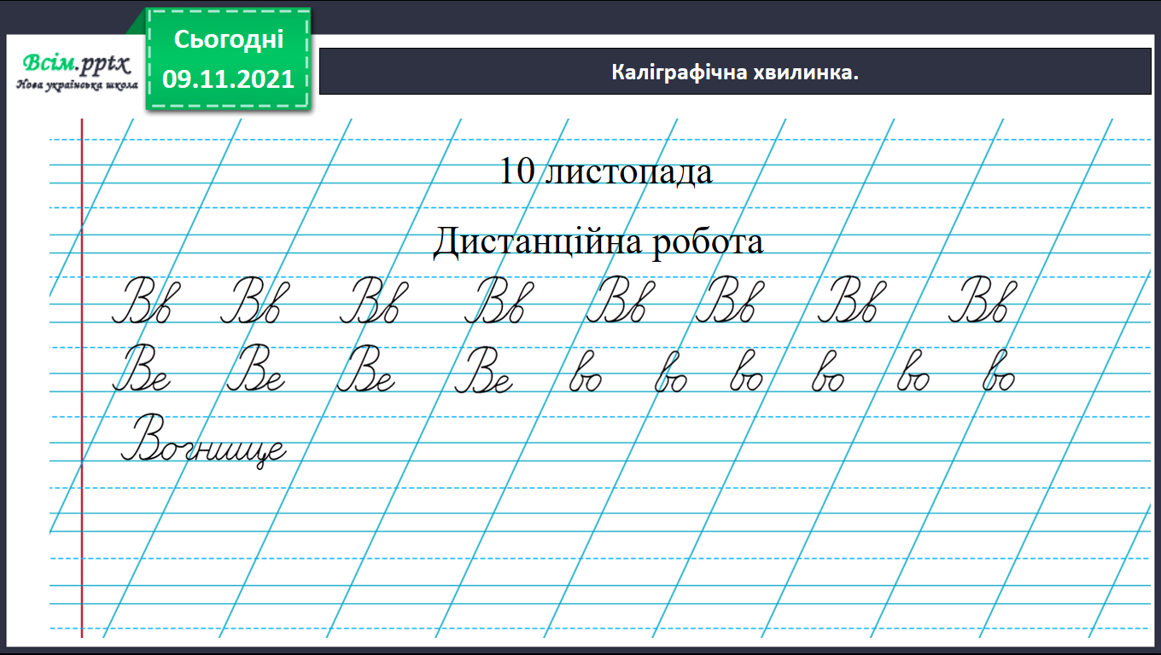

**зроби звукову модель та звуко-буквений розбір слова**

1. **Переглянь відеоурок «Добираю близькі за значенням слова» за посиланням:**[*https://www.youtube.com/watch?v=l0faYAJh9os*](https://www.youtube.com/watch?v=l0faYAJh9os)
2. **Вправа 8, с. 47. Знайди серед поданих слів близькі за значенням. Запиши їх парами (письмово)**
3. **Переглянь відеоурок «Добираю слова, які прикрашають мовлення» за посиланням:** [**https://www.youtube.com/watch?v=7mTFsmzjLtI**](https://www.youtube.com/watch?v=7mTFsmzjLtI)
4. **Вправа 8, с. 48. Читалочка зашифрувала своє порівняння. Прочитай його. Добери пропущені слова. Запиши утворене речення. Побудуй звукову схему слова жовтий (письмово)**

**Виконану роботу можна надіслати:**

1. На освітню платформу для дистанційного навчання HUMAN.
2. На електронну адресу liliya.bubyr@ukr.net.